TRƯỜNG THCS NGUYỄN HIỀN
PHIẾU HƯỚNG DẪN HỌC SINH TỰ HỌC
MÔN: Giáo dục công dân 6 TUẦN: 4 + 5
BÀI 2: YÊU THƯƠNG CON NGƯỜI (Tiết 4+5)

NỘI DUNG | GHI CHÚ
Tên bài học/ chủ đề - Khối lớp | BÀI 2: YÊU THƯƠNG CON NGƯỜI (Tiết 4+5) - Khối lớp 6
Hoạt động 1: LUYỆN TÂP  Đọc tài liệu và thực hiện các yêu cầu. | - Hình ảnh 1,2… trên thể hiện tình yêu thương con người và trái tim tình yêu thương con người  - Hình 1,2 (trang 9 sgk)…là những hành động đẹp biết chia se giúp đỡ người khác trong lúc khó khăn. Còn hình 3, 4 ( Trang 9 sgk)… thể hiện sự nhẫn tâm và tàn bọa đến vô đạo đức của con người.  - Em có suy nghĩ gì về những việc làm được đề cập đến trong những hình trên: hình 1 và 2 là những hành động đẹp biết chia sẽ giúp đỡ người khác trong lúc khó khăn. Còn hình 3 và 4 thể hiện sự nhẫn tâm và tàn bọa đến vô đạo đức của con người.  Tình huống 1:  Hai bài kiểm tra một tiết trong buổi học chiều nay làm Minh vô cùng căng thẳng, về đến nhà, Minh muốn đi chơi với các bạn nhưng thấy mẹ đang tất bật nấu cơm; bố đi làm về với gương mặt mệt mỏi. Minh không biết phải làm sao?  Tình huống 2:  Hôm qua, Bình phát hiện gia đình Giang có hoàn cảnh rất khó khăn: bố Giang mất sớm, mẹ bị tai nạn phải nằm một chỗ. Giang và mẹ ở cùng với bà ngoại cũng đã già yếu. Bình rất xúc động và băn khoăn.  Tình huống 3:  Hôm kia, Bảo đã thống nhất với bố mẹ sẽ quyên góp ủng hộ các gia đình bị thiệt hại bởi lũ lụt một số tiền. Sáng nay, Thảo và Quyền rủ Bảo chơi điện tử ở tiệm game mới mở. Bảo không biết phải làm sao?  - Học sinh đọc 3 tình huống và suy nghĩ để trả lời câu hỏi:  1. Nếu là các bạn Minh, Bình, Bảo em sẽ làm gì?  2. Em có thể làm gì để thể hiện tình yêu thương con người (Đối với người thân trong gia đình, đối với bạn bè, đôi với cộng đồng xã hội)?  NỘI DUNG GHI BÀI :  1.Khái niệm :  Yêu thương con người là quan tâm, giúp đỡ và làm những điều tốt đẹp cho người khác, nhất là những lúc khó khăn, hoạn nạn.  2. Biểu hiện của yêu thương con người:  Quan tâm, giúp đỡ, thông cảm, sẻ chia, biết tha thứ, biết hi sinh vì người khác,...  3. Biểu hiện trái với yêu thương con người:  Nhỏ nhen, ích kỉ, thờ ơ trước những khó khăn và đau khổ của người khác, bao che cho điều xấu, vô cảm, vụ lợi cá nhân, đánh đập, sỉ nhục người khác,...  4. Ý nghĩa:  Yêu thương con người là truyền thống quý báu của dân tộc, ta cần giữ gìn và phát huy.
Hoạt động 2: VẬN DỤNG  Kiểm tra, đánh giá quá trình tự học. | 1.HS tìm các câu ca dao, tục ngữ , danh ngôn …nói về lòng yêu thương con người và nêu ý nghĩa của 1 trong số những câu ca dao, tục ngữ tìm được.  Ví dụ : ‘Thương người như thể thương thân »  2.Em hãy làm một sản phẩm mang thông điệp về yêu thương con người ( tấm thiệp, vẽ tranh, bài văn..)? ( GV thu và chấm khi học ở trường)  3.Em hãy kể tên những hoạt động, phong trào có ý nghĩa lan tỏa yêu thương con người ở trường hoặc ở địa phương nơi em ở?

TRƯỜNG THCS NGUYỄN HIỀN
PHIẾU HƯỚNG DẪN HỌC SINH TỰ HỌC
MÔN: Giáo dục công dân 6 TUẦN: 6 + 7
BÀI 3 : SIÊNG NĂNG, KIÊN TRÌ (TIẾT 6 + 7)

NỘI DUNG | GHI CHÚ
Tên bài học/ chủ đề - Khối lớp | TIẾT 6 + 7 - BÀI 3 : SIÊNG NĂNG, KIÊN TRÌ
Hoạt động 1: TÌM HIỂU KIẾN THỨC  Đọc tài liệu và thực hiện các yêu cầu.  1. Khái niệm:  - Siêng năng là làm việc tự giác, cẩn cù, chịu khó thường xuyên của con người.  -Kiên trì là miệt mài, quyết tâm giữ vững ý chí, làm đến cùng dù gặp khó khăn trở ngại.  2. Ý nghĩa  - Siêng năng, kiên trì giúp con người vượt qua được khó khăn, thử thách và hướng đến thành công.  3. Rèn luyện  - Để rèn luyện tính siêng năng, kiên trì em cần nên học tập chuyên cần, chăm chỉ rèn luyện kĩ năng sống, không ngừng rèn luyện hành vi, thái độ, cách ứng xử trước những khó khan thử thách. | - Học sinh tự đọc truyện “Quan trọng nhất là hành trình” theo nội dung đính kèm và suy nghĩ để trả lời câu hỏi  + Vì sao Cừ được trao bằng khen?  + Từ câu chuyện của Cừ, em rút ra được bài học gì cho bản thân?  => Siêng năng kiên trì là đức tính tốt đẹp của con người.  - Trong các hình ảnh dưới đây, em hãy chọn những hình ảnh biểu hiện của siêng năng, kiên trì và không siêng năng, kiên trì? Giải thích vì sao?  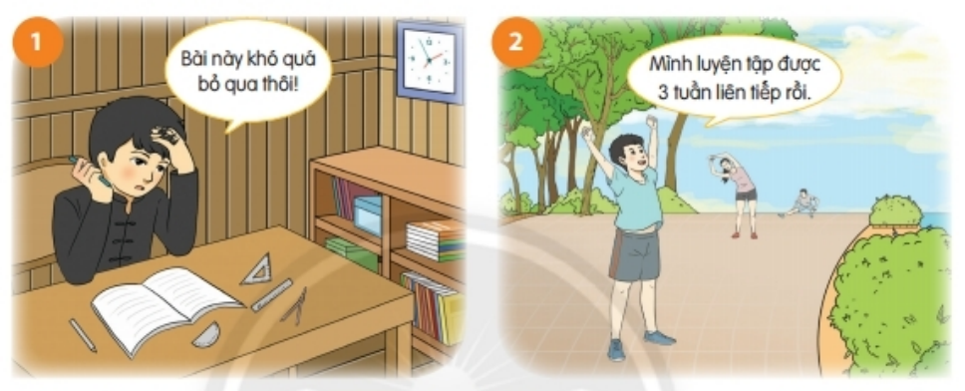  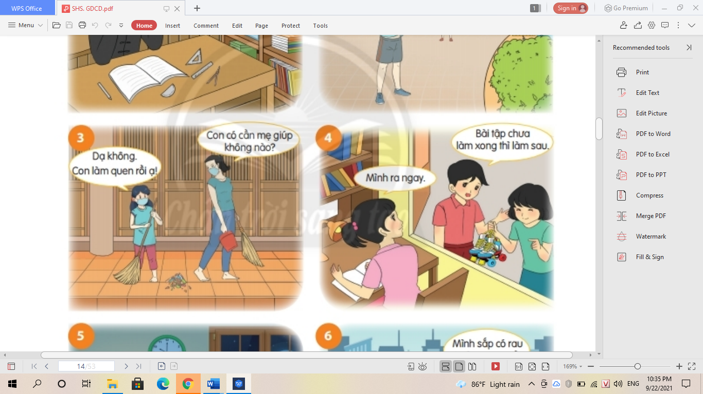  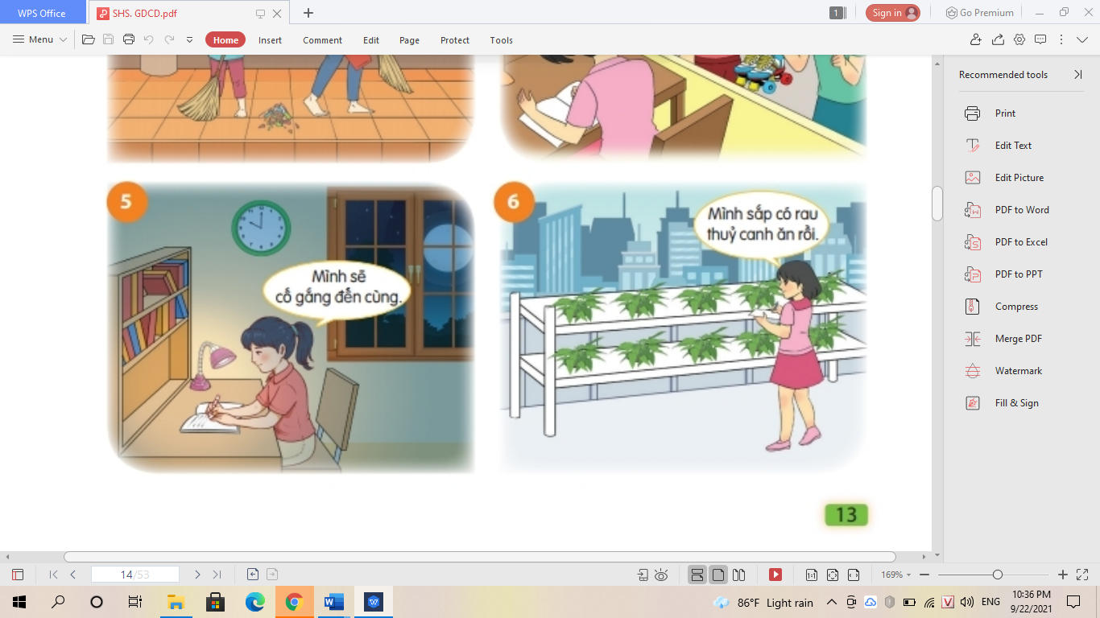  + Hãy kể một vài việc làm thể hiện siêng năng kiên trì trong học tập  Ví dụ: chăm làm bài tập,…  + Hãy kể một vài việc làm thể hiện siêng năng kiên trì trong lao động  Ví dụ: thường xuyên dọn dẹp nhà cửa,…  + Hãy kể một vài việc làm thể hiện siêng năng kiên trì trong cuộc sống hàng ngày  Ví dụ: Trồng cây,…  + Em hãy tìm ra những biểu hiện trái với siêng năng, kiên trì  Ví dụ: ngại khó, làm biếng,…  + Theo em, siêng năng, kiên trì mang lại những giá trị gì trong cuộc sống?  Ví dụ : được mọi người yêu mến,…  + Nêu suy nghĩ của em về câu nói: « "Trên đường thành công không có dấu chân của kẻ lười biếng. » (LỗTấn)  + Theo em, học sinh nên làm gì để rèn luyện tính siêng năng, kiên trì ?
Hoạt động 2: Luyện tập, vận dụng | - HS tìm các câu ca dao, tục ngữ nói về siêng năng kiên trì  Ví dụ: Kiến tha lâu đầy tổ,…  - HS đọc và suy nghĩ về tình huống  Tình huống: Hùng đang dọn dẹp nhà cửa thì Tuấn sang chơi. Tuấn rủ: “Đi đá bóng đi, cả tuần học rồi, chủ nhật phải được tự do, thoải mái chứ. Lần nào sang cũng thấy cậu làm việc nhà là sao?”  a) Nhận xét về hành động của Hùng và Tuấn trong tình huống trên?  b) Em hãy đưa ra cách ứng xử của mình nếu là Hùng, giải thích vì sao lại chọn cách ứng xử như vậy?  - Vận dụng: Hãy trồng một hạt giống bất kì, chăm sóc và theo dõi sự trưởng thành của cây. Sau đó, chia sẻ niềm vui với người thân, bạn bè. Tiếp tục thử nghiệm gieo trồng nhiều hạt giống khác dựa trên điều kiện của gia đình, lớp học.

TRƯỜNG THCS NGUYỄN HIỀN
PHIẾU HƯỚNG DẪN HỌC SINH TỰ HỌC
MÔN: Giáo dục công dân 6 TUẦN: 8 +9
BÀI 4 : TÔN TRỌNG SỰ THẬT (TIẾT 8 + 9)

NỘI DUNG | GHI CHÚ
Tên bài học/ chủ đề - Khối lớp 6 | - Tôn trọng sự thật (Trang 16 đến 19)  - Khối lớp 6
Hoạt động 1: Đọc tài liệu và thực hiện các yêu cầu. | - Nhận biết được một số biểu hiện của tôn trọng sự thật.  - Hiểu vì sao phải tôn trọng sự thật.  - Luôn nói thật với người thân, thầy cô, bạn bè và người có trách nhiệm.  - Không đồng tình với việc nói dối hoặc che giấu sự thật.  -HS tự giác thực hiện một cách đúng đắn những công việc của bản thân trong học tập và cuộc sống.  - HS kiên trì mục tiêu, kế hoạch học tập và rèn luyện.  HS cần đánh giá, phê phán được những hành vi chưa chuẩn mực, vi phạm đạo đức, chà đạp lên các giá trị đạo đức của con người với con người.  -HS cần luôn thống nhất giữa lời nói với việc làm; nghiêm túc nhìn nhận những khuyết điểm của bản thân.  -HS thực hiện đúng nội quy nơi công cộng; chấp hành tốt pháp luật, không tiếp tay cho kẻ xấu.  - HS đọc Phần thông tin và nêu suy nghĩ của việc làm trên  - Trả lời câu hỏi phần Khám phá  - Quan sát tranh và trả lời câu hỏi  - _Phần Luyện tập đọc các tình huống và trả lời câu hỏi  - Phần Luyện tập : lựa chọn các hình thức để làm bài tập
Hoạt động 2: Kiểm tra, đánh giá quá trình tự học. | Câu 1: Trong câu chuyện Một nhà thơ chân chính( SGK Tr 17) Khi bị nhà vua bắt, các nhà thơ và nghệ nhân hát rong đã hành động như thế nào? Vì sao?  Câu 2: Việc chấp nhận cái chết của nhà thơ cho thấy ông là người như thế nào?  Câu 3: Theo em, thế nào là tôn trọng sự thật?  Câu 4: Sưu tầm ca dao, tục ngữ, danh ngôn về tôn trọng sự thật? Giải thích một trong các câu em đã sưu tầm?

